ĐẠI HỌC QUỐC GIA TP. HỒ CHÍ MINH
TRƯỜNG ĐẠI HỌC CÔNG NGHỆ THÔNG TIN



BÁO CÁO ĐỒ ÁN CUỐI KỲ MÔN
NGÔN NGỮ LẬP TRÌNH JAVA
PHẦN MỀM QUẢN LÝ BÁN VÉ MÁY BAY

Sinh viên thực hiện:
Nguyễn Đăng Phúc –23521203
Bùi Lê Nhật Tri – 23521634
Huỳnh Chí Hên – 23520455
Trần Hữu Đức – 23520320

TP. HỒ CHÍ MINH, THÁNG 06 NĂM 2025

LỜI CẢM ƠN
Lời đầu tiên, nhóm chúng em không biết nói gì hơn ngoài bày tỏ sự biết ơn sâu sắc đến thầy và các bạn. Người đã đồng hành và tận tình giúp đỡ chúng em trong suốt quá trình học tập để hoàn thành đồ án này. Trong suốt quá trình đó, chúng em luôn nhận được sự hướng dẫn đầy tâm quyết, tận tình và tình yêu thương từ mọi người.
Đặc biệt, chúng em xin bày tỏ sự kính trọng và lòng biết ơn sâu sắc nhất đến thầy giáo đã hướng dẫn tụi em đó là ThS. Lê Thanh Trọng – Giảng Viên Khoa Công nghệ phần mềm, Trường ĐH Công nghệ thông tin - ĐHQGHCM, thầy là người đã dạy tụi em môn Ngôn Ngữ Lập Trình Java và đã trực tiếp hướng dẫn, giúp đỡ cho chúng em để có thể hoàn thành đồ án này một cách tốt nhất.
Cuối cùng, chúng em xin chân thành cảm ơn gia đình và người thân, đã luôn tạo điều kiện, quan tâm, giúp đỡ, động viên chúng em trong suốt quá trình học tập và hoàn thành đồ án này.
Tuy nhiên, với điều kiện thời gian cũng như kinh nghiệm còn hạn chế của một sinh viên và đây cũng là lần đầu chúng em tiếp xúc và làm việc với các ứng dụng di động, chúng em nhận thấy đồ án của mình vẫn còn chưa hoàn chỉnh, có nhiều thiếu xót, có nhiều điều cần chỉnh sửa, có nhiều điều cần học hỏi. Vì thế, chúng em rất mong nhận được sự chỉ bảo, đóng góp ý kiến của các thầy cô để chúng em có điều kiện bổ sung, nâng cao kiến thức của mình, phục vụ tốt hơn cho các đồ án kế tiếp cũng như công việc thực tế sau này.
Chúng em xin chân thành cảm ơn!

MỤC LỤC
Chương 1. GIỚI THIỆU ĐỀ TÀI 1
1.1. Giới thiệu chung 1
1.2. Đối tượng và mục tiêu 1
1.3. Các chức năng chính của hệ thống 2
1.3.1. Tìm kiếm và đặt vé máy bay (client) 2
1.3.2. Quản lý thông tin cá nhân và lịch sử đặt vé (client) 2
1.3.3. Quản lý tài khoản, phân quyền người dùng (admin) 2
1.3.4. Quản lý các thực thể trong hệ thống (admin) 2
1.3.5. Quản lý đặt chỗ và số ghế còn lại 2
Chương 2. PHÂN TÍCH VÀ THIẾT KẾ HỆ THỐNG 3
2.1. Sơ đồ Use Case. 3
2.1.1. Chức năng 3
2.1.2. Sơ đồ Use Case tổng quát 3
2.1.3. Sơ đồ Use Case chi tiết. 5
2.1.3.1. Đăng nhập, đăng ký, đăng xuất. 5
2.1.3.2. Đặt vé. 5
2.1.3.3. Quản lý thông tin cá nhân. 6
2.1.3.4. Quản lý chuyến bay 6
2.1.3.5. Quản lý sân bay 7
2.1.3.6. Quản lý máy bay 7
2.1.3.7. Quản lý người dùng 8
2.1.3.8. Quản lý quyền hạn 8
2.2. Activity Diagram 8
2.2.1. Chức năng 8
2.2.2. Danh sách sơ đồ hoạt động 10
2.2.2.1. Đăng ký người dùng 10
2.2.2.2. Đăng nhập 11
2.2.2.3. Đăng xuất 12
2.2.2.4. Tìm chuyến bay 13
2.2.2.5. Đặt vé 14
2.2.2.6. 14
2.3. Phân tích và thiết kế hệ thống 15
2.3.1. Chủ đề cấp độ 3 15
2.4. Thiết kế dữ liệu 15
2.4.1. Mô tả Tân từ 15
2.4.2. Sơ đồ dữ liệu 18
2.4.3. Sơ đồ UML 20
Chương 3. Kiến trúc và xây dựng úng dụng 27
3.1. Kiến trúc ứng dụng 27
3.2. Xây dựng ứng dụng 28
3.3. Phân công các module/source code 28
Chương 4. Tổng Kết 32
4.1. Kết quả sản phẩm 32
4.2. Nhận xét 33
4.2.1. Ưu điểm 33
4.2.2. Nhược điểm 33
4.3. Định hướng phát triển 34
Chương 5. Đánh giá kết quả thực hiện 34
5.1. Cấp độ tập thể 34
5.2. Cấp độ cá nhân 35
5.3. Thuận lợi và khó khăn trong quá trình thực hiện 35
5.3.1. Thuận lợi 35
5.3.2. Khó khăn 35

Bảng Phân Công Công Việc

- Nguyễn Đăng Phúc – 23521203 – Frontend Developer (Trưởng nhóm)
- Bùi Lê Nhật Tri – 23521634 – Frontend Developer
- Huỳnh Chí Hên – 23520455 – Backend Developer
- Trần Hữu Đức – 23520320 – Backend Developer
Công việc | Phúc | Tri | Hên | Đức
Viết báo cáo | X | X | X | X
Thiết kế cơ sở dữ liệu | X | X | X
Viết sơ đồ tuần tự |  | X | X | X
Thiết kế Giao diện | X | X
Server API |  |  | X | X
Kiểm tra đầu ra báo cáo, phần mềm | X |  |  | X
Mức độ hoàn thành các công việc được phân công (%) | 100 | 100 | 100 | 100
Mức độ đóng góp cho kết quả của đồ án (%) | 25 | 25 | 25 | 25

GIỚI THIỆU ĐỀ TÀI

Giới thiệu chung
Trong bối cảnh xã hội hiện đại, nhu cầu di chuyển bằng máy bay ngày càng gia tăng. Việc đặt vé máy bay nhanh chóng, chính xác và thuận tiện là yếu tố then chốt để nâng cao trải nghiệm của hành khách. Đồng thời, các hãng hàng không và đại lý vé cũng cần một hệ thống quản lý hiệu quả để xử lý thông tin chuyến bay, tài khoản người dùng, sân bay, hãng bay, máy bay, hạng ghế,... một cách dễ dàng và chính xác.
Do đó, đề tài "Xây dựng website đặt vé máy bay" được thực hiện nhằm cung cấp một hệ thống đặt vé trực tuyến, hỗ trợ đầy đủ các chức năng từ phía người dùng (client) cho đến người quản trị hệ thống (admin), cho phép quản lý thông tin hiệu quả, phân quyền người dùng linh hoạt và tối ưu trải nghiệm sử dụng.

Đối tượng và mục tiêu
Đối tượng sử dụng:
- Người dùng phổ thông có nhu cầu tra cứu và đặt vé máy bay (client).
- Quản trị viên hệ thống (admin) với quyền quản lý toàn bộ thông tin trong hệ thống.
Mục tiêu của đề tài:
- Xây dựng một website đặt vé máy bay với giao diện trực quan, dễ sử dụng cho người dùng cuối.
- Phát triển giao diện quản trị dành riêng cho admin, hỗ trợ phân quyền người dùng, tạo role mới và quản lý toàn bộ dữ liệu của hệ thống.
- Đảm bảo tính bảo mật, hiệu năng và khả năng mở rộng của hệ thống trong quá trình sử dụng thực tế.

Các chức năng chính của hệ thống

Tìm kiếm và đặt vé máy bay (client)
Người dùng có thể tìm kiếm chuyến bay theo điểm đi, điểm đến, ngày đi, số lượng hành khách và hạng ghế. Hệ thống hiển thị danh sách chuyến bay phù hợp để người dùng chọn và tiến hành đặt vé.

Quản lý thông tin cá nhân và lịch sử đặt vé (client)
Người dùng có thể đăng ký, đăng nhập, chỉnh sửa thông tin cá nhân, và xem lại lịch sử đặt vé, hoàn vé

Quản lý tài khoản, phân quyền người dùng (admin)
Admin có thể tạo, chỉnh sửa, và xoá tài khoản. Đồng thời, có thể phân quyền cho tài khoản, tạo các role mới với quyền truy cập tương ứng.

Quản lý các thực thể trong hệ thống (admin)
Admin có thể quản lý các đối tượng quan trọng như:
- Thành phố (City)
- Sân bay (Airport)
- Hãng bay (Airline)
- Máy bay (Plane)
- Hạng ghế (Seat Class)
- Chuyến bay (Flight)

Quản lý đặt chỗ và số ghế còn lại
Hệ thống tự động tính toán và cập nhật số lượng ghế còn lại của từng hạng ghế cho mỗi chuyến bay khi có người đặt vé.

PHÂN TÍCH VÀ THIẾT KẾ HỆ THỐNG

Sơ đồ Use Case.

Chức năng
Use Case (Use Case Diagram) giúp hiểu rõ hệ thống sẽ làm gì, ai sẽ tương tác với nó và tương tác như thế nào. Đây là bước đầu tiên và quan trọng trong phân tích yêu cầu phần mềm, đặc biệt trong các hệ thống như cụ thể ở đây là trang web quản lý bán vé máy bay.
Các mục đích khi xây dựng sơ đồ Use Case:
Mục đích | Giải thích
Xác định chức năng hệ thống | Cho biết hệ thống có những chức năng gì (đặt vé, thanh toán, quản lý chuyến bay…)
Xác định các đối tượng sử dụng (Actor) | Ai sẽ tương tác với hệ thống (người dùng, khách chưa đăng nhập, quản trị viên…)
Mô tả mối quan hệ giữa actor và chức năng | Actor nào được phép sử dụng chức năng nào
Truyền đạt yêu cầu cho nhà phát triển | Là công cụ giao tiếp hiệu quả giữa nhà phân tích, khách hàng, lập trình viên
Làm cơ sở thiết kế và kiểm thử phần mềm | Dùng để viết tài liệu đặc tả, test case và thiết kế hệ thống backend/frontend
Giúp khách hàng dễ hiểu hệ thống hơn | Ngay cả người không rành kỹ thuật cũng hiểu được hệ thống có gì và dùng ra sao

Sơ đồ Use Case tổng quát
Sơ đồ Use Case tổng quát mô tả tổng quan các chức năng chính của hệ thống bán vé máy bay qua web, cùng với vai trò của các tác nhân (actors) tương tác với hệ thống. Đây là một công cụ quan trọng trong giai đoạn phân tích yêu cầu phần mềm, giúp hiểu rõ ai sử dụng hệ thống và sử dụng để làm gì.
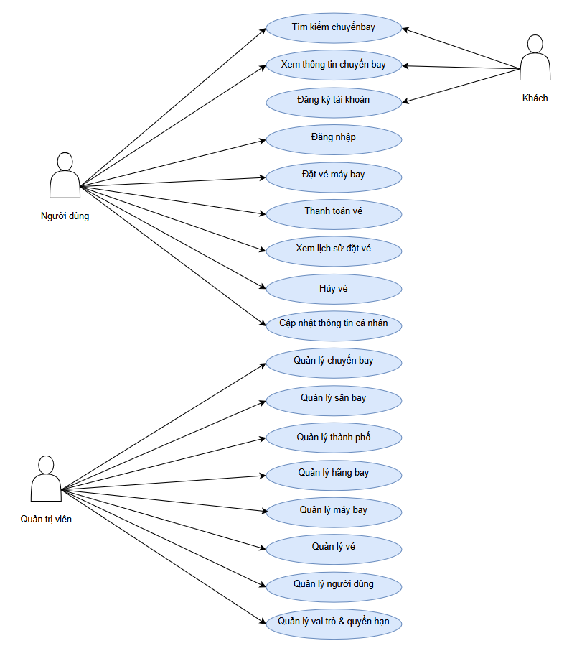
Hình 1: sơ đồ use case tổng quát
Các tác nhân (Actors) trong hệ thống
Khách: Người chưa đăng nhập, chỉ có thể sử dụng các chức năng xem và tìm kiếm thông tin.
Người dùng: Người đã đăng ký và đăng nhập, có thể sử dụng đầy đủ tính năng đặt vé.
Quản trị viên: Người quản lý toàn bộ hệ thống, có quyền truy cập các chức năng quản lý chuyên sâu.

Sơ đồ Use Case chi tiết.

Đăng nhập, đăng ký, đăng xuất.
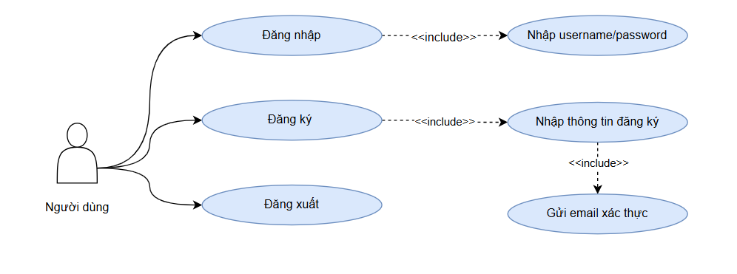

Đặt vé.
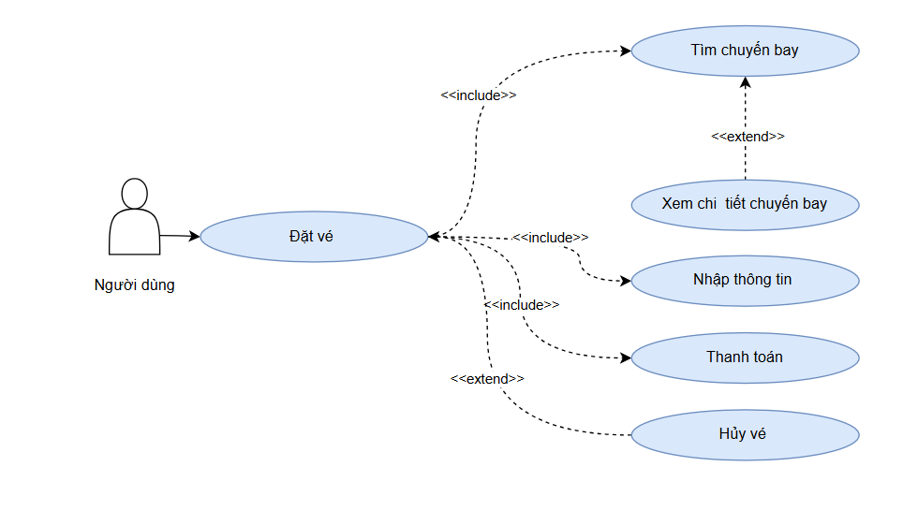

Quản lý thông tin cá nhân.
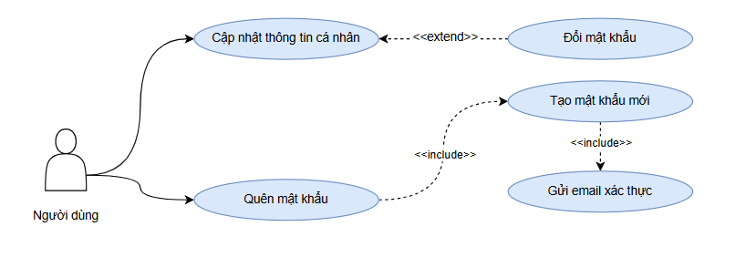

Quản lý chuyến bay
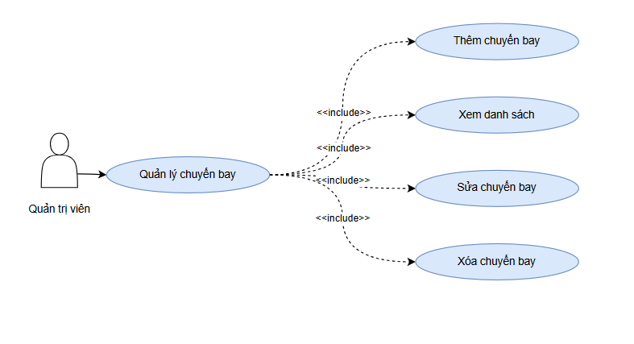

Quản lý sân bay
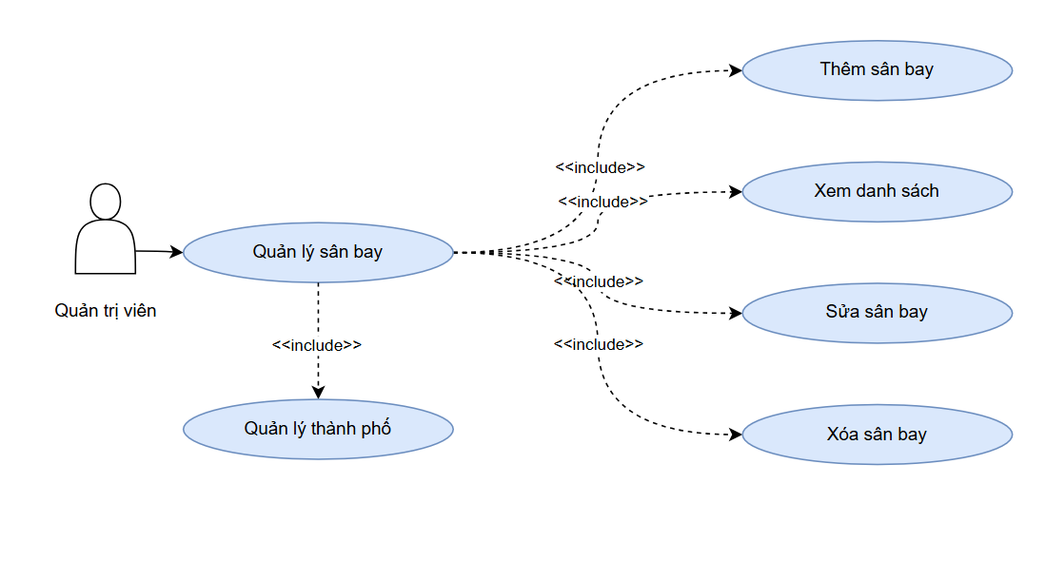

Quản lý máy bay
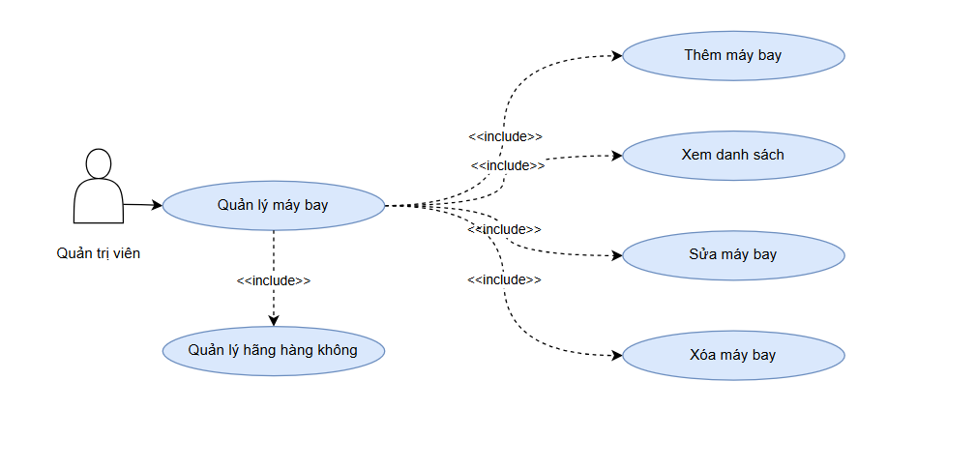

Quản lý người dùng
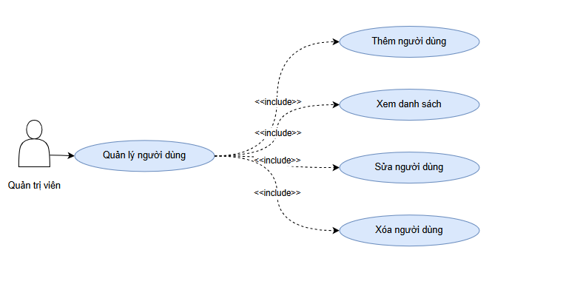

Quản lý quyền hạn
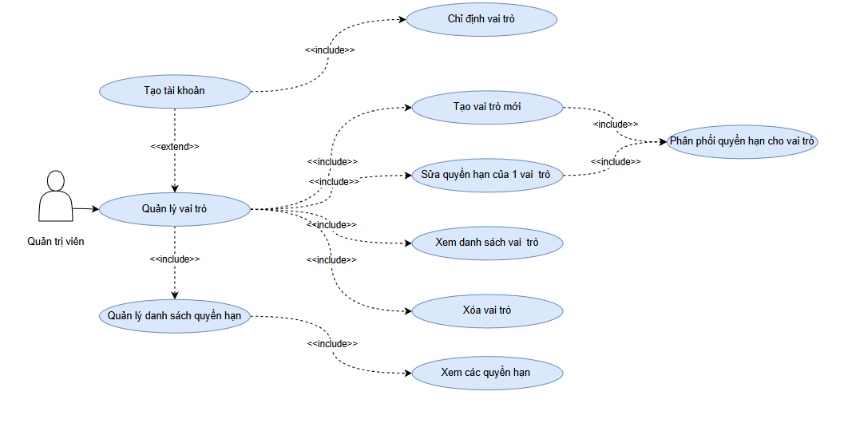

Activity Diagram

Chức năng
Trong quá trình phân tích và thiết kế hệ thống, biểu đồ hoạt động (Activity Diagram) là một công cụ quan trọng dùng để mô tả chi tiết luồng xử lý nghiệp vụ của các chức năng trong hệ thống. Đối với hệ thống web quản lý bán vé chuyến bay, biểu đồ hoạt động giúp thể hiện trực quan trình tự thực hiện các hành động của người dùng và hệ thống, cũng như các điều kiện rẽ nhánh, vòng lặp và luồng điều khiển tổng quát.
Cụ thể, biểu đồ hoạt động trong hệ thống này được sử dụng để:
- Diễn tả luồng công việc chi tiết của các chức năng chính như: đặt vé máy bay, hủy vé, thanh toán, tìm kiếm chuyến bay, đăng nhập/đăng ký người dùng, quản lý chuyến bay (đối với quản trị viên), v.v.
- Minh họa sự tương tác giữa người dùng và hệ thống thông qua các hành động liên tiếp và phản hồi từ phía hệ thống.
- Làm rõ các điều kiện rẽ nhánh và xử lý ngoại lệ. Ví dụ: nếu thanh toán thất bại thì hiển thị thông báo lỗi và cho phép chọn lại phương thức thanh toán.
- Hỗ trợ việc kiểm thử hệ thống bằng cách cung cấp luồng hoạt động chuẩn để đối chiếu khi xây dựng các test case.
- Tăng tính dễ hiểu và trực quan cho các bên liên quan (bao gồm cả người phát triển, khách hàng và người kiểm thử) trong việc nắm bắt quy trình nghiệp vụ của từng chức năng.
Thông qua biểu đồ hoạt động, nhóm phát triển có thể xác định chính xác các bước cần triển khai trong mỗi chức năng, đảm bảo hệ thống được xây dựng đúng theo yêu cầu người dùng và quy trình nghiệp vụ thực tế.

Danh sách sơ đồ hoạt động

Đăng ký người dùng
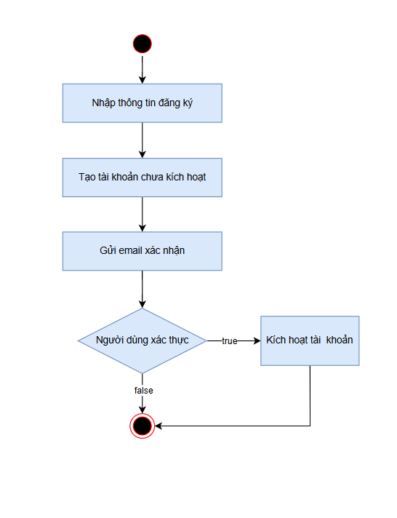

Đăng nhập
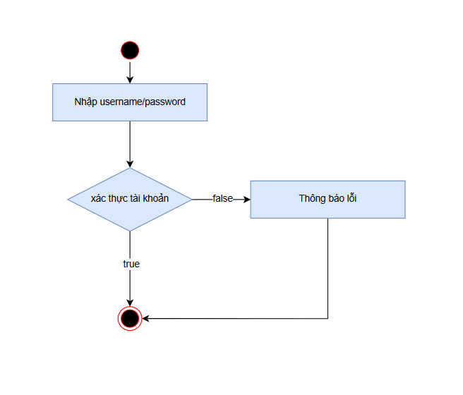

Đăng xuất
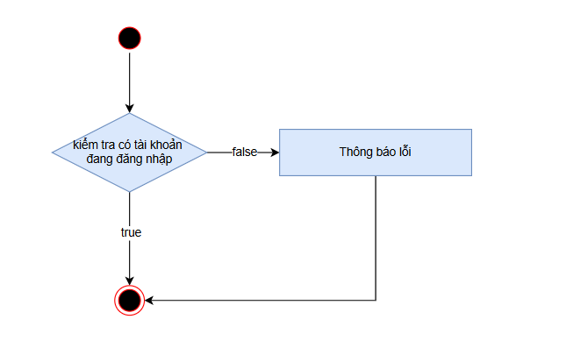

Tìm chuyến bay
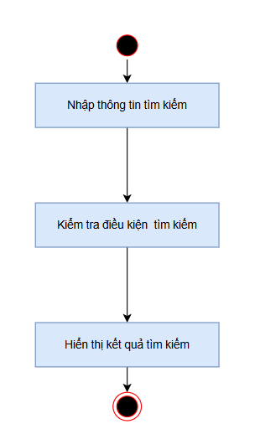

Đặt vé
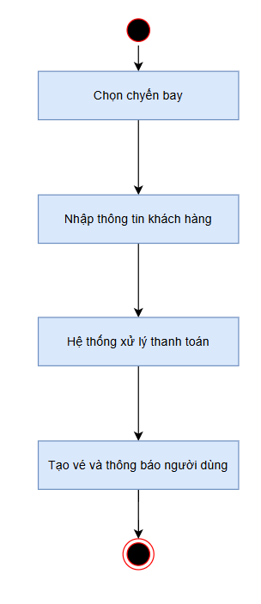

Bảng 2.1: Tên bảng 1

Phân tích và thiết kế hệ thống

Chủ đề cấp độ 3

Thiết kế dữ liệu

Mô tả Tân từ
account ( id, full_name, email, password, phone, avatar, enabled,role_id, refresh_token)
Tân từ: account lưu trữ thông tin tài khoản người dùng bao gồm: mã định danh dạng UUID (id), họ tên đầy đủ (full_name), email (email), mật khẩu (password), số điện thoại (phone), ảnh đại diện (avatar), trạng thái hoạt động (enabled), vai trò người dùng (role_id), và token làm mới phiên đăng nhập (refresh_token).
role (id, role_name)
Tân từ: role lưu trữ thông tin vai trò người dùng như admin, nhân viên, khách hàng,... bao gồm: mã định danh (id) và tên vai trò (role_name).
permission (id, name, api_path, method, model)
Tân từ: permission lưu trữ thông tin quyền truy cập API bao gồm: mã định danh (id), tên quyền (name), đường dẫn API (api_path), phương thức HTTP (method), và mô hình dữ liệu liên quan (model).

permission_role (id, role_id, permission_id)
Tân từ: permission_role là bảng trung gian ánh xạ giữa vai trò và quyền truy cập, bao gồm: mã định danh (id), mã vai trò (role_id) và mã quyền (permission_id).

airline (id, airline_name, airline_code)
Tân từ: airline lưu trữ thông tin hãng hàng không bao gồm: mã định danh (id), tên hãng (airline_name) và mã hãng hàng không (airline_code).

plane (id, plane_name, plane_code, airline_id)
Tân từ: plane lưu trữ thông tin máy bay thuộc các hãng hàng không bao gồm: mã định danh (id), tên máy bay (plane_name), mã máy bay (plane_code), và mã hãng hàng không (airline_id).

city (id, city_name, city_code)
Tân từ: city lưu trữ thông tin thành phố có sân bay bao gồm: mã định danh (id), tên thành phố (city_name), và mã thành phố (city_code).

airport (id, airport_name, airport_code, city_id)
Tân từ: airport lưu trữ thông tin sân bay bao gồm: mã định danh (id), tên sân bay (airport_name), mã sân bay (airport_code), và mã thành phố (city_id) mà sân bay thuộc về.

flight (id, flight_code, departure_airport_id, arrival_airport_id, departure_time, arrival_time, origin_price, plane_id)
Tân từ: flight lưu trữ thông tin chuyến bay bao gồm: mã định danh (id), mã chuyến bay (flight_code), sân bay đi (departure_airport_id), sân bay đến (arrival_airport_id), thời gian đi (departure_time), thời gian đến (arrival_time), giá gốc (origin_price), và mã máy bay (plane_id).

flight_airport (id, flight_id, airport_id, departure_time, arrival_time, note)
Tân từ: flight_airport lưu trữ thông tin lịch trình trung gian của các chuyến bay (sân bay dừng) bao gồm: mã định danh (id), mã chuyến bay (flight_id), mã sân bay (airport_id), thời gian đến (arrival_time), thời gian đi (departure_time), và ghi chú nếu có (note).

seat (id, seat_code, seat_name, price, description)
Tân từ: seat lưu trữ thông tin các loại ghế ngồi trên máy bay bao gồm: mã định danh (id), mã ghế (seat_code), tên ghế (seat_name), giá ghế (price), và mô tả loại ghế (description).

flight_seat (id, flight_id, seat_id, quantity, remaining_quantity)
Tân từ: flight_seat lưu trữ thông tin số lượng ghế và số ghế còn lại trên chuyến bay bao gồm: mã định danh (id), mã chuyến bay (flight_id), mã loại ghế (seat_id), tổng số lượng ghế (quantity) và số lượng còn lại (remaining_quantity).

Ticket (id, account_id, flight_id, seat_id, seat_number, passenger_name, passenger_email, passenger_phone, passengeridcard, is_booked, have_baggage)
Tân từ: ticket lưu trữ thông tin vé máy bay được đặt bao gồm: mã định danh (id), mã tài khoản đặt vé (account_id), mã chuyến bay (flight_id), mã ghế (seat_id), số ghế cụ thể (seat_number), thông tin hành khách như họ tên (passenger_name), email (passenger_email), số điện thoại (passenger_phone), số CMND/CCCD (passengeridcard), trạng thái đặt chỗ (is_booked), và có hành lý ký gửi hay không (have_baggage).

payment (id, account_id, amount, bank_code, card_type, status, order_info, created_at, paid_at, txn_ref, vnp_transaction_no)
Tân từ: payment lưu trữ thông tin thanh toán của người dùng bao gồm: mã định danh (id), mã tài khoản (account_id), số tiền thanh toán (amount), mã ngân hàng (bank_code), loại thẻ (card_type), trạng thái thanh toán (status), thông tin đơn hàng (order_info), thời gian tạo (created_at), thời gian thanh toán (paid_at), mã giao dịch (txn_ref), và mã giao dịch VNPAY (vnp_transaction_no).

verification_token (id, account_id, token, expiry_date)
Tân từ: verification_token lưu trữ mã xác thực tài khoản qua email bao gồm: mã định danh (id), mã tài khoản (account_id), token xác minh (token), và ngày hết hạn (expiry_date).

Sơ đồ dữ liệu

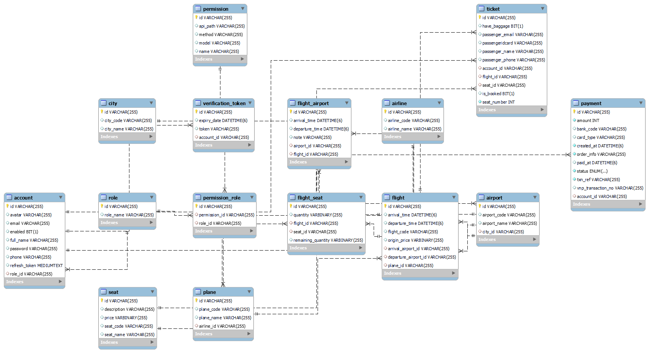
Hình 1: Sơ đồ cơ sở dữ liệu

Sơ đồ UML
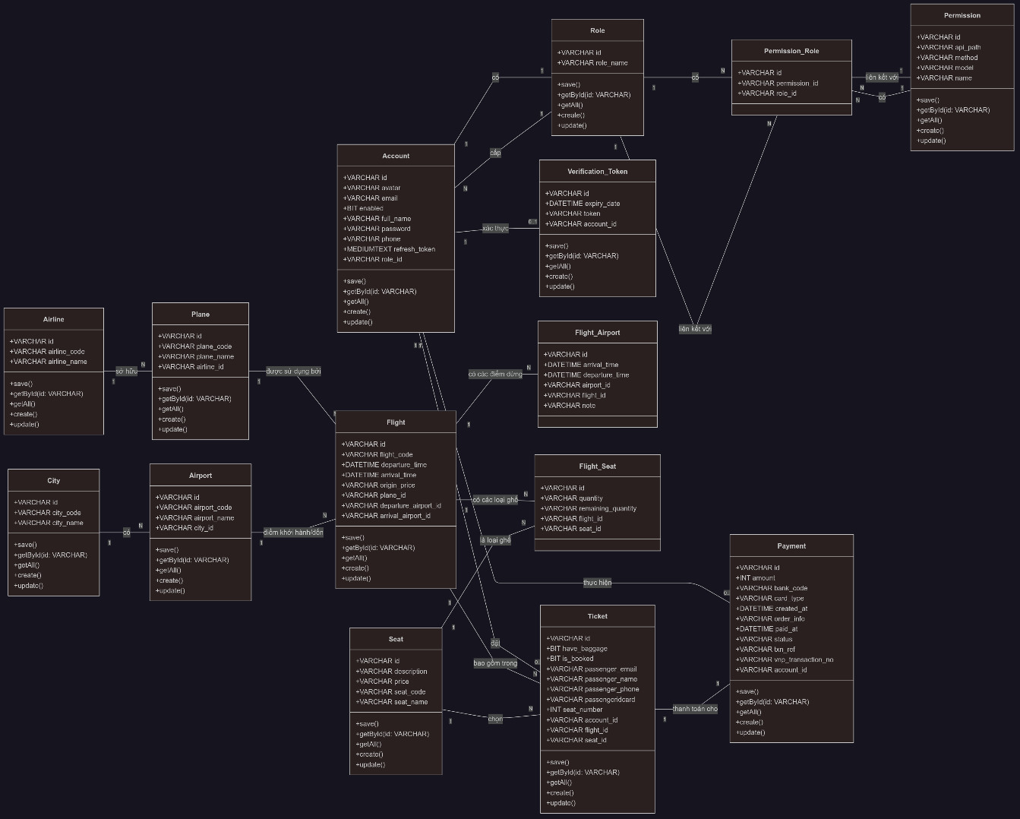
Hình 1: Sơ đồ UML
Cấu trúc các bảng dữ liệu trong SQL
Bảng 1:Cấu trúc các bảng

Quan hệ | Thuộc tính | Kiểu dữ liệu | Ràng buộc | Ý nghĩa
account | id | UUID | Primary Key, Not Null | Mã định danh duy nhất của tài khoản
account | avatar | VARCHAR(255) | Nullable | URL ảnh đại diện của người dùng
account | email | VARCHAR(255) | Not Null, Unique | Địa chỉ email của người dùng (dùng để đăng nhập)
account | enabled | BOOLEAN | Not Null, Default TRUE | Trạng thái kích hoạt của tài khoản (true/false)
account | full_name | VARCHAR(255) | Not Null | Họ và tên đầy đủ của người dùng
account | password | VARCHAR(255) | Not Null | Mật khẩu đã được mã hóa
account | phone | VARCHAR(20) | Nullable, Unique | Số điện thoại liên hệ của người dùng
account | refresh_token | TEXT | Nullable | Token dùng để làm mới phiên đăng nhập
account | role_id | UUID | Not Null, Foreign Key (role) | Mã định danh vai trò của người dùng
airline | id | UUID | Primary Key, Not Null | Mã định danh duy nhất của hãng hàng không
airline | airline_code | VARCHAR(10) | Not Null, Unique | Mã code của hãng hàng không (ví dụ: VN, QR)
airline | airline_name | VARCHAR(100) | Not Null, Unique | Tên đầy đủ của hãng hàng không
airport | id | UUID | Primary Key, Not Null | Mã định danh duy nhất của sân bay
airport | airport_code | VARCHAR(10) | Not Null, Unique | Mã code của sân bay (ví dụ: SGN, HAN)
airport | airport_name | VARCHAR(100) | Not Null | Tên đầy đủ của sân bay
airport | city_id | UUID | Not Null, Foreign Key (city) | Mã định danh thành phố sân bay trực thuộc
city | id | UUID | Primary Key, Not Null | Mã định danh duy nhất của thành phố
city | city_code | VARCHAR(10) | Not Null, Unique | Mã code của thành phố (ví dụ: SGN, HAN)
city | city_name | VARCHAR(100) | Not Null, Unique | Tên đầy đủ của thành phố
flight | id | UUID | Primary Key, Not Null | Mã định danh duy nhất của chuyến bay
flight | flight_code | VARCHAR(20) | Not Null, Unique | Mã số chuyến bay (ví dụ: VN123)
flight | departure_airport_id | UUID | Not Null, Foreign Key (airport) | ID sân bay khởi hành
flight | arrival_airport_id | UUID | Not Null, Foreign Key (airport) | ID sân bay đến
flight | departure_time | DATETIME | Not Null | Thời gian khởi hành
flight | arrival_time | DATETIME | Not Null | Thời gian hạ cánh
flight | plane_id | UUID | Not Null, Foreign Key (plane) | ID máy bay thực hiện chuyến bay
flight | origin_price | DECIMAL(10,2) | Not Null | Giá vé cơ bản của chuyến bay
flight_airport | id | UUID | Primary Key, Not Null | Mã định danh duy nhất của chặng bay/điểm dừng
flight_airport | flight_id | UUID | Not Null, Foreign Key (flight) | ID chuyến bay
flight_airport | airport_id | UUID | Not Null, Foreign Key (airport) | ID sân bay của chặng/điểm dừng
flight_airport | departure_time | DATETIME | Nullable | Thời gian khởi hành từ điểm dừng này (nếu có)
flight_airport | arrival_time | DATETIME | Nullable | Thời gian đến điểm dừng này (nếu có)
flight_airport | note | TEXT | Nullable | Ghi chú cho chặng/điểm dừng
flight_seat | id | UUID | Primary Key, Not Null | Mã định danh duy nhất của cấu hình ghế trên chuyến bay
flight_seat | flight_id | UUID | Not Null, Foreign Key (flight) | ID chuyến bay
flight_seat | seat_id | UUID | Not Null, Foreign Key (seat) | ID loại ghế (ví dụ: Economy, Business)
flight_seat | quantity | INT | Not Null | Tổng số lượng ghế loại này trên chuyến bay
flight_seat | remaining_quantity | INT | Not Null | Số lượng ghế loại này còn lại
payment | id | UUID | Primary Key, Not Null | Mã định danh duy nhất của giao dịch thanh toán
payment | account_id | UUID | Not Null, Foreign Key (account) | ID tài khoản thực hiện thanh toán
payment | amount | DECIMAL(10,2) | Not Null | Số tiền thanh toán
payment | bank_code | VARCHAR(20) | Nullable | Mã ngân hàng
payment | card_type | VARCHAR(20) | Nullable | Loại thẻ (ví dụ: VISA, Master Card)
payment | created_at | DATETIME | Not Null | Thời điểm tạo giao dịch
payment | order_info | VARCHAR(255) | Not Null | Thông tin đơn hàng liên quan
payment | paid_at | DATETIME | Nullable | Thời điểm giao dịch được thanh toán thành công
payment | status | VARCHAR(20) | Not Null | Trạng thái thanh toán (ví dụ: pending, success, failed)
payment | txn_ref | VARCHAR(50) | Not Null, Unique | Mã tham chiếu giao dịch từ cổng thanh toán
payment | vnp_transaction_no | VARCHAR(50) | Nullable, Unique | Mã giao dịch của VNPay (nếu có)
permission | id | UUID | Primary Key, Not Null | Mã định danh duy nhất của quyền
permission | api_path | VARCHAR(255) | Not Null | Đường dẫn API mà quyền này áp dụng
permission | method | VARCHAR(10) | Not Null | Phương thức HTTP (GET, POST, PUT, DELETE)
permission | model | VARCHAR(50) | Not Null | Mô hình dữ liệu mà quyền này áp dụng
permission | name | VARCHAR(100) | Not Null, Unique | Tên hiển thị của quyền
permission_role | id | UUID | Primary Key, Not Null | Mã định danh duy nhất của liên kết quyền-vai trò
permission_role | permission_id | UUID | Not Null, Foreign Key (permission) | ID quyền
permission_role | role_id | UUID | Not Null, Foreign Key (role) | ID vai trò
permission_role | (ghép đôi) | (permission_id, role_id) | Unique (permission_id, role_id) | Đảm bảo mỗi cặp quyền-vai trò là duy nhất
plane | id | UUID | Primary Key, Not Null | Mã định danh duy nhất của máy bay
plane | airline_id | UUID | Not Null, Foreign Key (airline) | ID hãng hàng không sở hữu máy bay
plane | plane_code | VARCHAR(20) | Not Null, Unique | Mã số đăng ký của máy bay
plane | plane_name | VARCHAR(100) | Not Null | Tên/loại máy bay (ví dụ: Boeing 747)
role | id | UUID | Primary Key, Not Null | Mã định danh duy nhất của vai trò
role | role_name | VARCHAR(50) | Not Null, Unique | Tên vai trò (ví dụ: ADMIN, USER, STAFF)
seat | id | UUID | Primary Key, Not Null | Mã định danh duy nhất của loại ghế
seat | seat_code | VARCHAR(10) | Not Null, Unique | Mã code của loại ghế (ví dụ: EC, BC, FC)
seat | seat_name | VARCHAR(50) | Not Null, Unique | Tên loại ghế (ví dụ: Economy, Business, First Class)
seat | price | DECIMAL(10,2) | Not Null | Giá điều chỉnh cho loại ghế này
seat | description | TEXT | Nullable | Mô tả chi tiết về loại ghế
ticket | id | UUID | Primary Key, Not Null | Mã định danh duy nhất của vé
ticket | account_id | UUID | Not Null, Foreign Key (account) | ID tài khoản người đặt vé
ticket | flight_id | UUID | Not Null, Foreign Key (flight) | ID chuyến bay của vé
ticket | seat_id | UUID | Not Null, Foreign Key (seat) | ID loại ghế được chọn
ticket | seat_number | VARCHAR(10) | Nullable | Số ghế cụ thể trên chuyến bay (ví dụ: 12A, 30B)
ticket | passenger_name | VARCHAR(255) | Not Null | Tên hành khách
ticket | passenger_email | VARCHAR(255) | Not Null | Email hành khách
ticket | passenger_phone | VARCHAR(20) | Nullable | Số điện thoại hành khách
ticket | passengeridcard | VARCHAR(50) | Not Null, Unique | Số CMND/CCCD/Hộ chiếu của hành khách
ticket | is_booked | BOOLEAN | Not Null, Default TRUE | Trạng thái đặt vé (đã đặt/đã hủy)
ticket | have_baggage | BOOLEAN | Not Null, Default FALSE | Có bao gồm hành lý ký gửi không
verification_token | id | UUID | Primary Key, Not Null | Mã định danh duy nhất của token xác thực
verification_token | account_id | UUID | Not Null, Foreign Key (account) | ID tài khoản liên quan đến token
verification_token | token | VARCHAR(255) | Not Null, Unique | Chuỗi token xác thực
verification_token | expiry_date | DATETIME | Not Null | Thời gian hết hạn của token

Kiến trúc và xây dựng úng dụng

Kiến trúc ứng dụng
Ứng dụng sử dụng mô hình MVC (Model-View-Controller) kết hợp với RESTful API, đảm bảo tính mô-đun, dễ bảo trì và mở rộng. Kiến trúc bao gồm:
Frontend
- Công nghệ: HTML, CSS, JavaScript, ReactJS, TypeScript, Antd, Redux, React Query, TailwindCSS
- Chức năng:
  - Client: Tìm kiếm chuyến bay, đặt vé, xem lịch sử đặt vé.
  - Admin: Quản lý tài khoản, thành phố, sân bay, hãng hàng không, máy bay, hạng ghế, chuyến bay và phân quyền.
Backend
- Công nghệ: Java (Spring Boot), Hibernate (ORM), MySQL.
- Chức năng:
  - Xử lý logic nghiệp vụ: Quản lý dữ liệu, phân quyền, xác thực người dùng.
  - Cung cấp API RESTful cho frontend.
Cơ sở dữ liệu
- Công nghệ: MySQL.
- Các bảng chính:
  - Account: Thông tin tài khoản .
  - City: Thông tin thành phố .
  - Airport: Thông tin sân bay .
  - Airline: Thông tin hãng hàng không .
  - Plane: Thông tin máy bay .
  - Seat: Thông tin hạng ghế .
  - Flight: Thông tin chuyến bay .
  - Role: Thông tin vai trò .
  - Ticket: Thông tin đặt vé .
Phân quyền
Hệ thống sử dụng Role-Based Access Control (RBAC):
- Admin: Toàn quyền quản lý (CRUD) các thực thể.
- Client: Tra cứu chuyến bay, đặt vé, xem lịch sử đặt vé.
- Tạo role mới: Admin có thể thêm role tùy chỉnh với quyền cụ thể.

Xây dựng ứng dụng
Ứng dụng được phát triển theo quy trình Agile, chia thành các sprint. Các bước chính:
- Phân tích yêu cầu: Xác định chức năng (quản lý, đặt vé, phân quyền).
- Thiết kế cơ sở dữ liệu: Tạo mô hình ERD và chuẩn hóa.
- Phát triển backend: Xây dựng API và logic nghiệp vụ bằng Spring Boot.
- Phát triển frontend: Tạo giao diện bằng ReactJS.
- Tích hợp : Kết nối frontend-backend .

Phân công các module/source code
Dự án được chia thành các module chính, với chi tiết về chức năng, source code, cách các module tương tác và phân công cụ thể như sau:
Module 1: Quản lý tài khoản và phân quyền
- Chức năng:
  - Đăng ký, đăng nhập, quản lý tài khoản (CRUD).
  - Phân quyền người dùng dựa trên vai trò (Role-Based Access Control).
  - Tạo và quản lý role mới (ví dụ: thêm quyền "moderator" với quyền hạn cụ thể).
- Source code:
  - Backend:
    - AccountController.java: Xử lý các API như đăng ký (/api/register), đăng nhập (/api/login), cập nhật/xóa tài khoản (/api/accounts).
    - AccountService.java: Logic nghiệp vụ cho tài khoản (mã hóa mật khẩu, kiểm tra quyền truy cập).
    - RoleController.java: API để quản lý vai trò (/api/roles, /api/roles/assign).
    - RoleService.java: Logic gán quyền và kiểm tra quyền.
    - JwtUtil.java: Tạo và xác thực token JWT cho phân quyền.
  - Frontend:
    - LoginPage.tsx: Giao diện đăng nhập, gửi yêu cầu đến API /api/login.
    - SignUpPage.tsx: Giao diện đăng ký, gửi yêu cầu đến API /api/register.
    - RoleManagement.tsx: Giao diện quản lý vai trò (CRUD role).
    - AccountManagement.tsx: Giao diện quản lý tài khoản (CRUD account, gán role cho tài khoản).
  - Tương tác:
    - Frontend gửi yêu cầu HTTP đến các endpoint API của backend.
    - Backend sử dụng JWT để xác thực và kiểm tra quyền trước khi xử lý yêu cầu.
Module 2: Quản lý thành phố, sân bay, hãng hàng không
- Chức năng:
  - Quản lý thông tin thành phố (thêm, sửa, xóa, xem).
  - Quản lý sân bay (liên kết với thành phố).
  - Quản lý hãng hàng không (thêm, sửa, xóa, xem).
- Source code:
  - Backend:
    - CityController.java: API cho thành phố (/api/cities).
    - AirportController.java: API cho sân bay (/api/airports).
    - AirlineController.java: API cho hãng hàng không (/api/airlines).
    - CityService.java, AirportService.java, AirlineService.java: Logic nghiệp vụ (kiểm tra dữ liệu, liên kết giữa sân bay và thành phố).
  - Frontend:
    - CityManagement.tsx: Giao diện quản lý thành phố (bảng danh sách, form thêm/sửa).
    - AirportManagement.tsx: Giao diện quản lý sân bay (liên kết với thành phố).
    - AirlineManagement.tsx: Giao diện quản lý hãng hàng không.
  - Tương tác:
    - Frontend gửi yêu cầu GET/POST/PUT/DELETE đến các endpoint API.
    - Backend đảm bảo dữ liệu hợp lệ (ví dụ: sân bay phải thuộc một thành phố hợp lệ).
Module 3: Quản lý máy bay, hạng ghế, chuyến bay
- Chức năng:
  - Quản lý máy bay (thêm, sửa, xóa, xem, liên kết với hãng hàng không).
  - Quản lý hạng ghế (ví dụ: phổ thông, thương gia).
  - Quản lý chuyến bay (thời gian, điểm đi/đến, máy bay, hạng ghế).
- Source code:
  - Backend:
    - PlaneController.java: API cho máy bay (/api/planes).
    - SeatClassController.java: API cho hạng ghế (/api/seat-classes).
    - FlightController.java: API cho chuyến bay (/api/flights).
    - PlaneService.java, SeatClassService.java, FlightService.java: Logic nghiệp vụ (kiểm tra tính hợp lệ của chuyến bay, liên kết với máy bay và hạng ghế).
  - Frontend:
    - PlaneManagement.tsx: Giao diện quản lý máy bay.
    - SeatManagement.tsx: Giao diện quản lý hạng ghế.
    - FlightManagement.tsx: Giao diện quản lý chuyến bay (form nhập liệu, bảng danh sách).
  - Tương tác:
    - Frontend gửi yêu cầu đến API để lấy hoặc cập nhật dữ liệu.
    - Backend kiểm tra liên kết (ví dụ: chuyến bay phải có máy bay và sân bay hợp lệ).
Module 4: Đặt vé và tra cứu chuyến bay
- Chức năng:
  - Client tra cứu chuyến bay (theo điểm đi/đến, ngày, hãng hàng không).
  - Đặt vé (chọn chuyến bay, hạng ghế, nhập thông tin hành khách).
  - Xem lịch sử đặt vé, hủy vé
- Source code:
  - Backend:
    - FlightSearchController.java: API tra cứu chuyến bay (/api/flights/search).
    - BookingController.java: API đặt vé (/api/bookings) và lịch sử đặt vé (/api/bookings/history).
    - FlightSearchService.java, BookingService.java: Logic tìm kiếm chuyến bay (lọc theo điều kiện) và xử lý đặt vé (kiểm tra ghế trống, lưu thông tin đặt vé).
  - Frontend:
    - FlightSearch.js: Giao diện tra cứu chuyến bay (form tìm kiếm, hiển thị danh sách).
    - Booking.js: Giao diện đặt vé (chọn ghế, nhập thông tin).
    - BookingHistory.js: Giao diện xem lịch sử đặt vé (bảng danh sách vé).
  - Tương tác:
    - Frontend gửi yêu cầu tìm kiếm đến API /api/flights/search và hiển thị kết quả.
    - Khi đặt vé, frontend gửi dữ liệu đến /api/bookings, backend kiểm tra và lưu vào bảng Booking.

Tổng Kết

Kết quả sản phẩm
Sau quá trình nghiên cứu và phát triển, nhóm đã hoàn thiện phần mềm quản lý bán vé máy bay với đầy đủ các tính năng cốt lõi, đảm bảo đáp ứng tốt nhu cầu sử dụng của người dùng trong lĩnh vực hàng không. Ứng dụng không chỉ cung cấp giải pháp toàn diện cho quy trình đặt vé, thanh toán và quản lý chuyến bay mà còn đặt trọng tâm vào trải nghiệm người dùng, bảo mật hệ thống và khả năng vận hành ổn định trong môi trường thực tế.Cụ thể:
- Về Sản Phẩm: Ứng dụng đã được phát triển hoàn chỉnh với giao diện trực quan, dễ sử dụng cho cả nhân viên và khách hàng. Hệ thống được thiết kế với cấu trúc dữ liệu hợp lý, đảm bảo khả năng lưu trữ, truy xuất và xử lý thông tin một cách hiệu quả. Việc triển khai phân quyền theo từng vai trò người dùng giúp tăng tính bảo mật và đảm bảo rằng mỗi người dùng chỉ có quyền truy cập và thao tác trong phạm vi cho phép. Tính ổn định và độ tin cậy của hệ thống cũng được ưu tiên, nhằm đảm bảo trải nghiệm sử dụng trơn tru, hạn chế tối đa lỗi phát sinh trong quá trình vận hành.
- Về Chức Năng: Toàn bộ chức năng cốt lõi đã được hoàn thiện và kiểm thử kỹ lưỡng. Người dùng có thể thực hiện đặt nhiều vé trong một lần thao tác – một điểm cộng lớn giúp tiết kiệm thời gian và nâng cao hiệu suất. Hệ thống tích hợp thanh toán trực tuyến an toàn, nhanh chóng, cho phép khách hàng hoàn tất giao dịch mà không cần thao tác thủ công. Ngoài ra, hệ thống còn phân quyền chi tiết theo vai trò (admin, nhân viên, khách hàng), hỗ trợ quản lý các đối tượng như người dùng, chuyến bay, vé và thống kê doanh thu. Logic xử lý trong hệ thống được tổ chức rõ ràng, dễ bảo trì và có khả năng mở rộng trong tương lai.

Nhận xét

Ưu điểm
- Giao diện hiện đại: Thiết kế trực quan, bố cục rõ ràng, dễ thao tác cho cả người dùng mới và người không rành công nghệ.
- Chức năng đầy đủ: Đáp ứng toàn bộ quy trình bán vé máy bay từ đặt vé, thanh toán đến quản lý chuyến bay và thống kê doanh thu.
- Thanh toán tiện lợi: Tích hợp cổng thanh toán online giúp khách hàng thanh toán nhanh chóng, an toàn và tiện lợi.
- Phân quyền chi tiết: Quản lý người dùng theo từng vai trò (admin, nhân viên, khách hàng), đảm bảo bảo mật và hạn chế sai sót thao tác.
- Hệ thống ổn định: Ứng dụng vận hành mượt mà, xử lý dữ liệu logic và hiệu quả, ít lỗi phát sinh trong quá trình sử dụng.
- Báo cáo thống kê rõ ràng: Cung cấp số liệu doanh thu và hiệu suất vận hành, hỗ trợ quản lý ra quyết định kịp thời.
- Dễ bảo trì – mở rộng: Cấu trúc mã nguồn hợp lý, dễ nâng cấp và tích hợp thêm tính năng mới trong tương lai.

Nhược điểm
Mặc dù ứng dụng đã đáp ứng được hầu hết các yêu cầu đề ra ban đầu, vẫn còn một số hạn chế nhất định cần được khắc phục trong tương lai:
- Ứng dụng hiện chỉ chạy trên nền web, chưa hỗ trợ các nền tảng di động (Android/iOS), gây bất tiện cho người dùng muốn thao tác nhanh trên điện thoại.
- Giao diện chưa tối ưu cho người lớn tuổi hoặc người ít tiếp xúc với công nghệ, có thể gây khó khăn trong quá trình sử dụng.
- Thiếu tính năng thông báo nhắc lịch bay, khiến người dùng dễ quên hoặc bị động trong việc theo dõi lịch trình cá nhân.

Định hướng phát triển
Để hoàn thiện hơn và nâng cao trải nghiệm người dùng, ứng dụng có thể tiếp tục được mở rộng và nâng cấp theo các hướng sau:
- Phát triển phiên bản mobile (Android/iOS) để mở rộng khả năng tiếp cận người dùng, hỗ trợ thao tác mọi lúc mọi nơi, đặc biệt với nhóm khách hàng bận rộn hoặc thường xuyên di chuyển.
- Tích hợp hệ thống thông báo đẩy (push notification) và gửi email tự động nhắc lịch bay, giúp người dùng chủ động theo dõi hành trình và giảm thiểu rủi ro bỏ lỡ chuyến.
- Cải tiến UI/UX, đặc biệt là các yếu tố màu sắc, kích thước chữ, bố cục để thân thiện hơn với người lớn tuổi hoặc những người không quen sử dụng công nghệ.
- Kết nối trực tiếp với API của các hãng hàng không, cho phép cập nhật dữ liệu chuyến bay theo thời gian thực, giảm thiểu việc nhập liệu thủ công và nâng cao độ chính xác thông tin.

Đánh giá kết quả thực hiện

Cấp độ tập thể
Trong suốt quá trình thực hiện đề tài, nhóm đã thể hiện tinh thần làm việc nghiêm túc, chủ động và có sự phối hợp hiệu quả giữa các thành viên. Mỗi cá nhân đều được phân công rõ ràng theo thế mạnh và sở trường, từ đó phát huy tốt vai trò của mình trong tổng thể dự án.
Ở cấp độ tập thể, nhóm đã xây dựng được quy trình làm việc khoa học, chia nhỏ công việc theo giai đoạn và thường xuyên tổ chức họp nhóm để cập nhật tiến độ, xử lý các vấn đề phát sinh kịp thời. Việc sử dụng các công cụ hỗ trợ như Google Meet, Discord, Github… cũng góp phần nâng cao hiệu suất làm việc và đảm bảo sự đồng bộ giữa các thành viên. Nhóm không chỉ tập trung vào hoàn thiện sản phẩm mà còn chú trọng đến chất lượng mã nguồn, tính bảo trì của hệ thống và khả năng mở rộng trong tương lai. Tinh thần hỗ trợ lẫn nhau, cùng nhau học hỏi và chia sẻ kiến thức là một trong những điểm mạnh nổi bật của tập thể nhóm trong đề tài lần này.

Cấp độ cá nhân
Ở cấp độ cá nhân, mỗi thành viên đều chủ động nghiên cứu công nghệ phù hợp với phần việc được giao. Các bạn không ngại tiếp cận những nội dung mới như xử lý thanh toán online, phân quyền người dùng, tổ chức cấu trúc cơ sở dữ liệu hay triển khai các kỹ thuật bảo mật cơ bản trong ứng dụng web. Ngoài kiến thức kỹ thuật, mỗi thành viên còn rèn luyện được các kỹ năng mềm quan trọng như làm việc nhóm, giao tiếp, tự học, quản lý thời gian và giải quyết vấn đề thực tiễn.
Thông qua đề tài này, từng thành viên không chỉ hoàn thành một sản phẩm cụ thể mà còn tích lũy được nhiều kinh nghiệm thực tế, từng bước làm quen với quy trình phát triển phần mềm bài bản, từ phân tích, thiết kế, lập trình đến kiểm thử và triển khai. Đây là một tiền đề quý giá giúp nhóm tự tin hơn khi tiếp cận các dự án lớn hơn trong tương lai, đặc biệt là trong môi trường làm việc chuyên nghiệp.

Thuận lợi và khó khăn trong quá trình thực hiện

Thuận lợi
- Đề tài gần gũi và có tính ứng dụng thực tế cao: Việc chọn đề tài về hệ thống quản lý bán vé máy bay là một điểm thuận lợi lớn vì quy trình nghiệp vụ rõ ràng, dễ phân tích và có thể mô phỏng tương đối đầy đủ trong môi trường học thuật. Đồng thời, đây là một bài toán phổ biến trong thực tiễn, nên nhóm có thể dễ dàng tìm kiếm tài liệu tham khảo và các mô hình hệ thống mẫu để học hỏi.
- Thành viên có tinh thần tự học và phối hợp tốt: Nhóm gồm các thành viên có chung mục tiêu và tinh thần trách nhiệm cao. Mỗi người đều cố gắng hoàn thành tốt phần việc của mình, đồng thời sẵn sàng hỗ trợ lẫn nhau khi gặp khó khăn. Chính điều này giúp tiến độ thực hiện không bị gián đoạn và tránh được tình trạng dồn việc vào giai đoạn cuối.
- Nguồn tài liệu và công nghệ phong phú: Nhờ vào sự phát triển mạnh mẽ của cộng đồng lập trình và tài nguyên học tập trên internet (StackOverflow, GitHub, YouTube, tài liệu từ các khóa học trực tuyến,…), nhóm dễ dàng tra cứu và áp dụng các công nghệ phù hợp như Spring Boot, Vite, Oauth, VNPay, hay các thư viện hỗ trợ giao diện người dùng.

Khó khăn
- Chưa có kinh nghiệm thực tế: Mặc dù đã có kiến thức nền tảng về phát triển phần mềm, nhưng khi tiếp cận các chức năng chuyên sâu như tích hợp thanh toán online, xử lý đặt nhiều vé cùng lúc, hay thiết kế phân quyền chi tiết theo vai trò, nhóm vẫn gặp không ít bỡ ngỡ. Việc lựa chọn công nghệ phù hợp, hiểu rõ cách hoạt động của từng thành phần trong hệ thống cũng là một thử thách lớn ở giai đoạn đầu.
- Thiếu thiết bị kiểm thử trên nhiều nền tảng: Do ứng dụng hiện mới chỉ hoạt động trên nền web, nhóm chưa có điều kiện thử nghiệm trên các thiết bị di động hoặc trình duyệt cũ. Điều này khiến việc tối ưu giao diện cho các nhóm người dùng khác nhau (ví dụ: người lớn tuổi, người ít tiếp xúc công nghệ) gặp nhiều hạn chế.
- Không có người dùng thật để kiểm thử: Trong môi trường học tập, nhóm chỉ có thể mô phỏng các tình huống sử dụng. Không có người dùng thực tế nên nhóm khó đánh giá được hiệu quả thực tế của quy trình, trải nghiệm người dùng và hiệu suất hệ thống khi tải cao. Điều này sẽ cần được khắc phục nếu sản phẩm được triển khai trong môi trường doanh nghiệp thật.
- Khó khăn về thời gian: Các thành viên đều có lịch học cá nhân dày đặc, nên việc sắp xếp thời gian làm việc nhóm đôi khi bị ảnh hưởng. Nhóm phải chia nhỏ công việc và tận dụng thời gian rảnh để phối hợp thực hiện, điều này đòi hỏi sự linh hoạt và nỗ lực lớn từ mỗi thành viên.

TÀI LIỆU THAM KHẢO
[1] Spring, “Spring Framework,” Spring.io. [Online]. Available: https://spring.io/. [Accessed: Jun. 15, 2025].
[2] VNPay, “Tài liệu tích hợp thanh toán,” VNPAY Sandbox. [Online]. Available: https://sandbox.vnpayment.vn/apis/docs/thanh-toan-pay/pay.html. [Accessed: Jun. 15, 2025].
[3] Google Developers, “Sử dụng OAuth 2.0 cho Ứng dụng Web,” Google Identity Platform. [Online]. Available: https://developers.google.com/identity/protocols/oauth2/web-server?hl=vi. [Accessed: Jun. 15, 2025].
[4] L. T. Trọng, M. T. Khang, and V. T. Hải, Tài liệu hướng dẫn lập trình JAVA. Việt Nam: Nhà xuất bản Đại học Quốc gia Thành phố Hồ Chí Minh, 2023.

